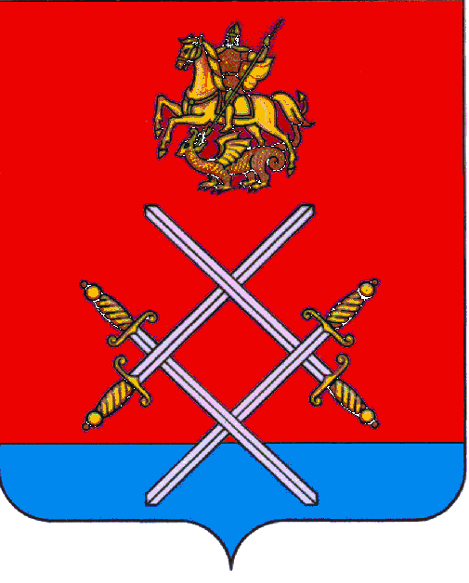
ГЛАВА РУЗСКОГО ГОРОДСКОГО ОКРУГА

МОСКОВСКОЙ ОБЛАСТИ

ПОСТАНОВЛЕНИЕ

от №

О внесение изменений в постановление администрации Рузского городского округа «О проведение публичных слушаний по вопросу разработки проекта планировки территории и проекта межевания территории по объекту «Газификация улиц Магистральная, Мира, 1 и 2-ая Парковая, Советская, Совхозная, Садовая в селе Покровское сельского поселения Волковское Рузского района Московской области» от 09.08.2017 № 1212

В целях реализации прав жителей муниципального образования на участие в процессе принятия органами местного самоуправления проектов муниципальных правовых актов по вопросам местного значения путем их публичного обсуждения информирования общественности, выявления общественного мнения, выработки предложений и рекомендаций, а также соблюдения прав человека на благоприятные условия жизнедеятельности, в соответствии с Федеральным законом «О введении в действие Градостроительного кодекса Российской Федерации» от 29.12.2004г. № 191-ФЗ, Федеральным законом от 06.10.2003 № 131-ФЗ «Об общих принципах организации местного самоуправления в Российской Федерации», Положением о порядке организации и проведения публичных слушаний в Рузском городском округе, утвержденным Решением Совета депутатов Рузского городского округа Московской области от 05.04.2017 № 6/1, руководствуясь Уставом Рузского муниципального района, постановляю:

1. Пункт 2 постановления «О проведение публичных слушаний по вопросу разработки проекта планировки территории и проекта межевания территории по объекту «Газификация улиц Магистральная, Мира, 1 и 2-ая Парковая, Советская, Совхозная, Садовая в селе Покровское сельского поселения Волковское Рузского района Московской области» от 09.08.2017 № 1212 изложить в новой редакции:
«Назначить проведение публичных слушаний на 02.10.2017 в 11-00 часов по адресу: Московская область, г. Руза, ул. Солнцева, д.11, актовый зал, 1-ый этаж».

2. Опубликовать настоящее постановление , заключение о результатах публичных слушаний в газете «Красное Знамя» и разместить на официальном сайте Рузского городского округа Московской области www.ruzaregion.ru.
3. Контроль за выполнением настоящего постановления возложить на заместителя Главы администрации Рузского городского округа Рыбакова А.В.

Глава городского округа М.В. Тарханов

Верно: Начальник общего отдела Л.В. Спиридонова

Исп. Окаянц Т.О.
2 47 33

